Образовательная область –
Художественно - эстетическое развитие.
Рисование.
Тема: «Светофор».
Осваиваемые образовательные области: познавательное развитие, речевое развитие, художественно - эстетическое развитие.
Виды деятельности: познавательная, коммуникативная, игровая, творческая.
Цель: развитие интереса к изобразительной деятельности и ее результату
Задачи: Коррекционно-образовательные:
- продолжать знакомить детей со светофором и его назначением;
- закрепить знание основных цветов (желтый, красный, зеленый);
- формировать умение разукрашивать предмет гуашевыми красками, не заезжая за контур;
- формировать умение у детей правильно держать кисть, опускать ее в краску всем ворсом, снимать лишнюю каплю о край баночки;
- способствовать расширению и активизации словарного запаса детей с ОНР;
Коррекционно-развивающие:
- развивать эстетическое восприятие,
- формировать образные представления;
Коррекционно-воспитательные:
- создать условия для стимулирования накопления положительного эмоционального опыта.
Оборудование и материалы: игрушка - светофор, альбомный лист, краски гуашь (красная, желтая, зеленая), стаканчики с водой, кисти (на каждого ребенка).
Ход непрерывной образовательной деятельности:
1.Организационный момент.
Дети стоят в кругу, выполняют движения по тексту:
Здравствуй, небо голубое, (тянут руки вверх)
Здравствуй, солнце золотое, (очерчивают круг руками)
Здравствуй, легкий ветерок, (покачивают руками над головой)
Здравствуй падающий снежок (присели)
Здравствуй утро, (встали)
Здравствуй день (хлопают в ладоши)
Нам здороваться не лень.

Воспитатель: - попрошу я вас ребятки отгадать мою загадку:
Днём и ночью я стою
Всем сигналы подаю
Есть три глаза у меня
Как зовут меня друзья? /Дети отгадывают. Воспитатель показывает светофор, сделанный из цветной бумаги и картона/
2.Основная часть.
2.1 Беседа.
Чтение воспитателем стихотворения В. Лиходеда «Уроки светофора».
- Для чего нам нужен светофор? (для того чтобы регулировать движение на дорогах, помогать пешеходам переходить дорогу на зеленый свет, чтобы не допускать аварии)
- Если светофор показывает нам красный сигнал, что это означает? (что по дороге едут машины и переходить дорогу нельзя, а желтый цвет - переходить нельзя, нужно ждать, пока загорится зеленый сигнал)
- Какого цвета сигнал светофора говорит нам о том, что мы можем перейти дорогу? (зеленый)
- А какого цвета сигнал светофора предупреждает нас о том, что надо приготовиться? (желтый)
- Кроме светофора на дорогах бывают различные дорожные знаки. Посмотрите, о каком знаке говориться в стихотворении? (вопрос сопровождается показом соответствующей иллюстрации в книге) (о пешеходном переходе, зебре)
- Что обозначает знак «пешеходный переход»? (что в этом месте можно переходить дорогу)
2.2 Физминутка: «Светофор»
Воспитатель показывает сигналы светофора (круги красного, жёлтого и зелёного цвета). На красный цвет дети стоят, на жёлтый цвет поднимают руки, на зелёный цвет шагают на месте.

2.3 Рассматривание.
Воспитатель: Дети, посмотрите, я для вас нарисовала рисунок. Что я нарисовала, как вы думаете?/светофор/. А чего не хватает у моего светофора?
Воспитатель: Да, правильно я не успела раскрасить сигналы. Я вас прошу мне помочь и раскрасить сигналы светофора красками.

2.4 Показ образца.
Воспитатель: Какой формы сигналы светофора? (круглой)
Вызвать кого – ни будь к доске, предложить вызванному ребёнку обвести сигналы светофора по контуру движением руки. После этого предложить всем пальчиком в воздухе, показать какие круглые сигналы светофора.
Затем показать, как раскрасить сигналы красками. Обратить внимание как правильно держать кисть. Каждый круг внутри закрашивают красками, не заезжая, за контур.

2.5 Пальчиковая гимнастика
Один, два, три, четыре, пять. Любят пальцы рисовать
Любят пальцы рисовать. Один, два, три, четыре, пять

2.6 Самостоятельная работа детей.
Предложить детям взять кисти; проверить, правильно ли дети держат кисти, и в случае необходимости поправить. /Дети под музыку рисуют./
Индивидуальная работа с затрудняющимися детьми.
3.Заключительная часть.
3.1Подведение итогов. Рефлексия.
В конце все рисунки расставить на доске.
- Дети, что мы сегодня рисовали?
- Сколько сигналов у светофора?
У дороги светофор
Мигает мне глазами.
Красный – стой!
Жёлтый – жди!
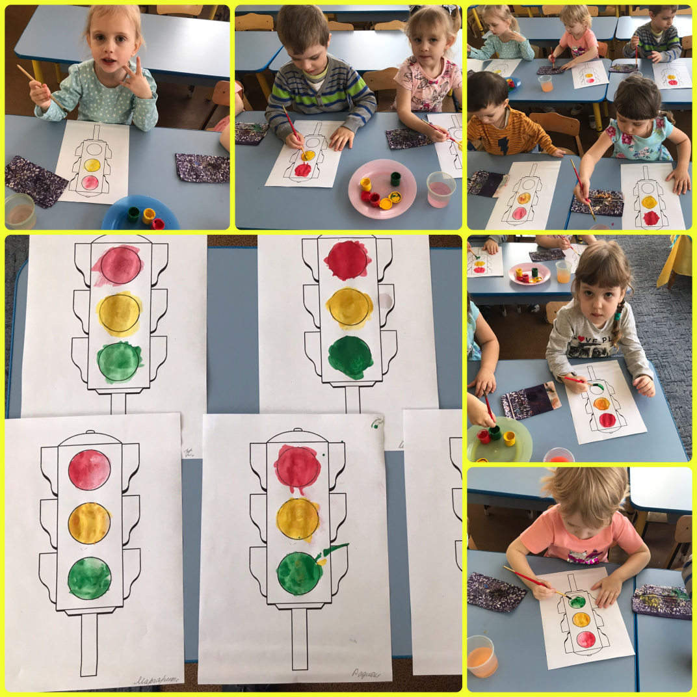
Зелёный – быстро проходи!

